银发学员邂逅咖啡艺术

枫林社会学习点——上海市工业技术学校首期手冲咖啡班开班
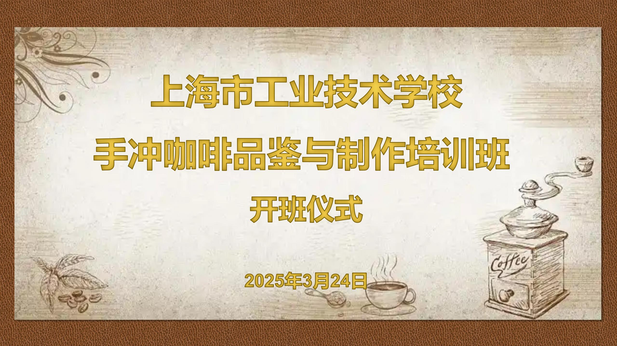
2025年3月24日，上海市工业技术学校首期手冲咖啡品鉴与制作培训班在上海钟表文化科普馆正式开班，一场融合文化、技艺与乐趣的咖啡品鉴与制作培训活动就此展开。此次培训班旨在为学员们提供一个学习咖啡文化、掌握手冲咖啡技艺的平台，吸引了20位平均年龄约60岁的咖啡爱好者参与。
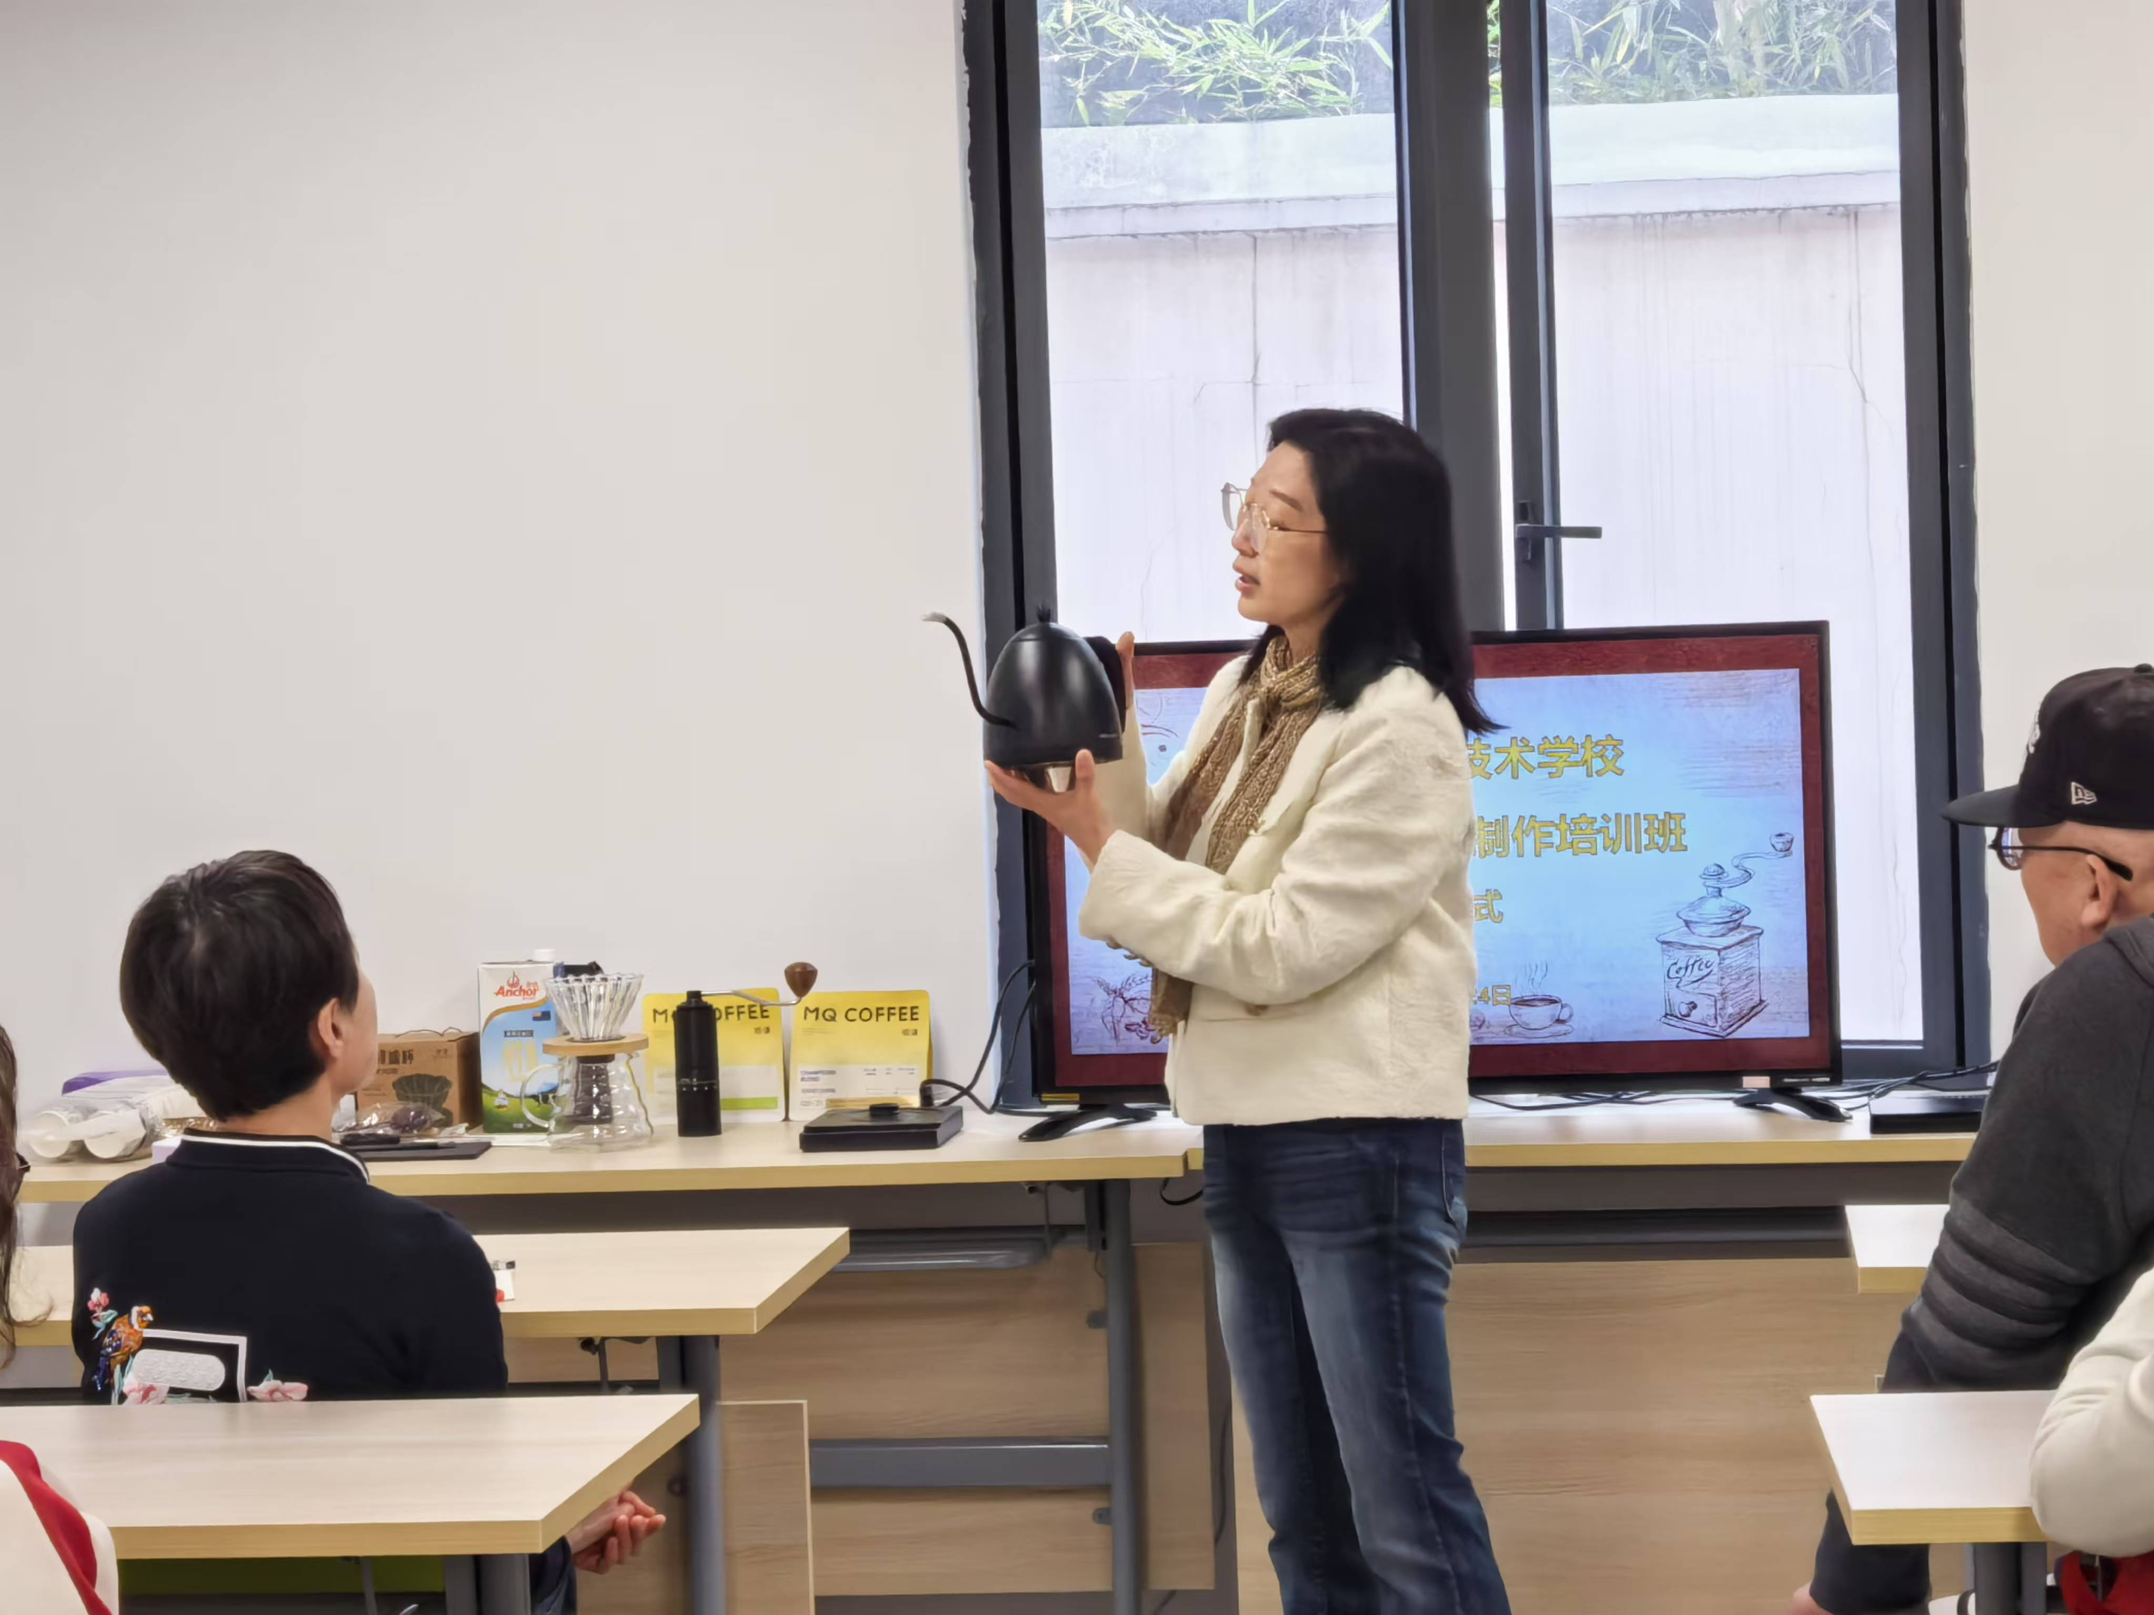
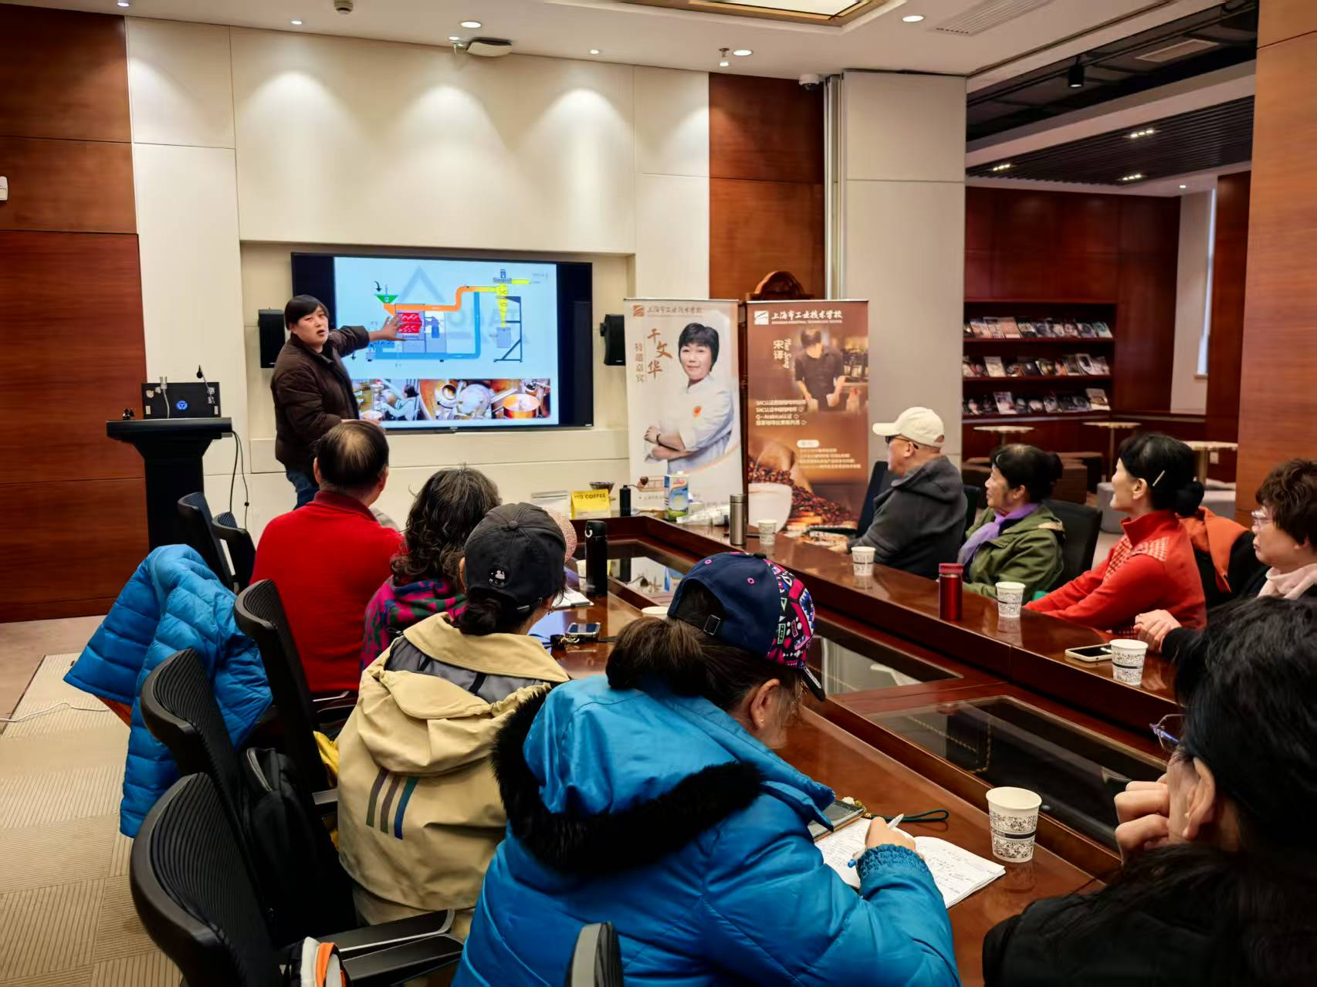
开班当日，上海钟表文化科普馆内弥漫着浓郁的咖啡香气，学员们怀着对咖啡的热爱与好奇齐聚一堂。上海市工业技术学校相关负责老师表示，学校积极响应社会需求，结合当下人们对品质生活的追求，特别开设了此次手冲咖啡培训班，希望通过专业的培训，让学员们深入了解咖啡文化，掌握手冲咖啡的制作技巧，丰富他们的精神文化生活。“此次培训是学校探索‘银发教育’的一次创新尝试。未来将结合学员需求，增设茶艺、烘焙等生活美学课程，助力中老年人拓展兴趣、提升生活品质。”
本次培训班为期两个月，每周一上午9点至10点，学员们都会相聚在上海钟表文化科普馆内，开启一段充满乐趣与收获的咖啡学习之旅。课程内容丰富多样，涵盖了咖啡文化的历史渊源、不同产地咖啡豆的特点、手冲咖啡的器具选择与使用方法、咖啡豆的研磨技巧以及手冲咖啡的冲泡流程等基础知识。
在培训过程中，专业的咖啡师以生动有趣的方式为学员们讲解咖啡知识，并现场演示手冲咖啡的制作过程。学员们围坐在老师身边，认真聆听、仔细观察，不时提出问题，与老师积极互动。随后，学员们亲自动手实践，从研磨咖啡豆、称量咖啡粉、控制水温到注水冲泡，每一个环节都一丝不苟。在老师的耐心指导下，学员们逐渐掌握了手冲咖啡的技巧，一杯杯香气四溢的手冲咖啡在他们手中诞生。随着学习交流的深入，据了解此次培训班人员结构层次多元化，有退休教师、体操教练、企业管理者，财务从业人员，和老板等。校方特别设置小组协作环节，鼓励学员分享生活经验与冲煮心得，促进跨领域交流。学员们自发组织“咖啡品鉴会”，在轻松氛围中深化友谊，形成“学有所乐、乐有所获”的良性循环。
一位学员兴奋地表示：“我一直很喜欢喝咖啡，但对手冲咖啡的制作方法了解甚少。这次有机会参加这个培训班，不仅能学到专业的咖啡知识，还能亲自动手制作咖啡，感觉非常棒！而且在这里还能结识到一群志同道合的朋友，大家一起交流学习，让退休生活变得更加丰富多彩。
还有一位学员还专门写了一段文字描述参加本次咖啡培训的心情。她说：“咖啡制作过程仿佛观看一场微观的世界的芭蕾，它可以成为日常生活的微型艺术，咖啡制作和鉴赏也是在平凡生活中来一场温柔的对话。通过这一阶段学习，让我更深入了解咖啡制作以及咖啡不仅能提神醒脑，还能提升专注力，甚至降低某些疾病的风险。衷心感谢枫林街道社区学校,让我有幸参与这次课程;感谢工业技术学校的课程设计和安排，为我们提供雅致的学习环境;感谢小宋老师精彩授课，让我受益匪浅。真切感受到了这一次次的咖啡烘焙开启了一天的美好生活。
上海市工业技术学校以精准的课程定位与高效的组织能力，为银发群体打造了高品质学习体验。通过此次活动，学校希望进一步树立 “终身学习”的标杆形象，也为后续开展多元化教育项目奠定坚实基础。期待更多热爱生活的市民加入，共同书写“老有所学、老有所乐”的新篇章。欢迎更多热爱生活，喜欢咖啡的中青年朋友加入。
上海市工业技术学校
2025.3.25

